Crear una base de datos llamada almacen con los siguientes requisitos Tablas

Productos
Codigo
Nombre
Precio_coste
Precio_venta
Código_proveedor

*Insertar al menos dos filas en cada tabla

Usuarios

- Crear un usuario llamado cliente con contraseña 1234 que no sea propietario de la base de datos.
Desde la pestaña de seguridad general > logins > new login
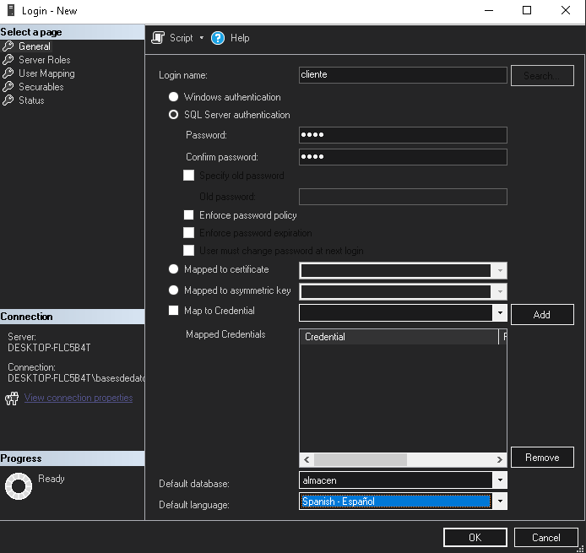
Asignamos nombre, contraseña y base de datos por defecto.
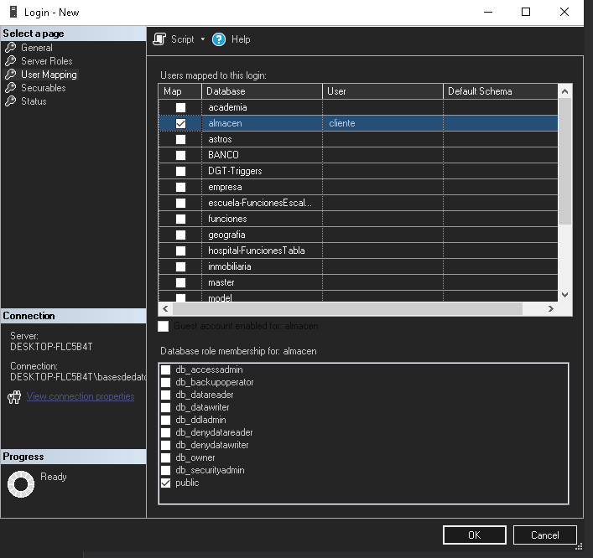
En asignación de usuarios marcamos la base de datos y en este caso no seleccionamos la opción de propietario (db_owner).

- Asignarle de manera gráfica los permisos necesarios para que y pueda consultar y modificar los datos de la base de datos.
En el apartado general de seguridad de la base de datos empresa > security > users > cliente > propiedades.
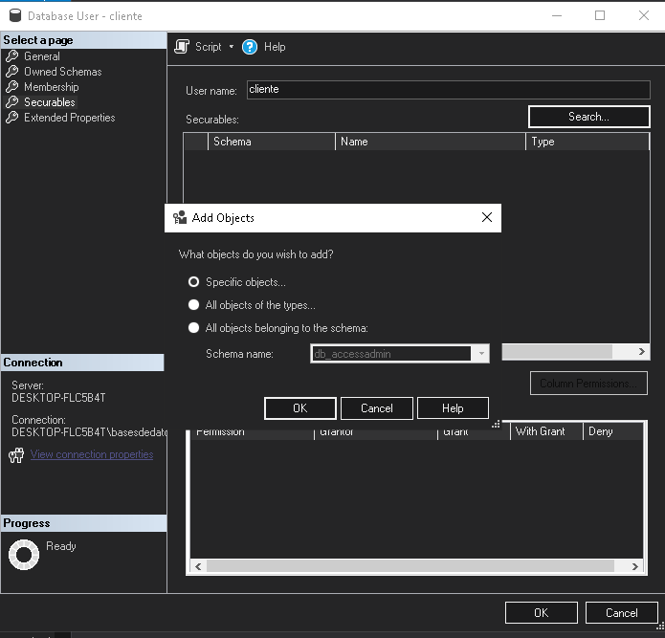Buscamos los objetos específicos sobre los que queremos dar permisos.
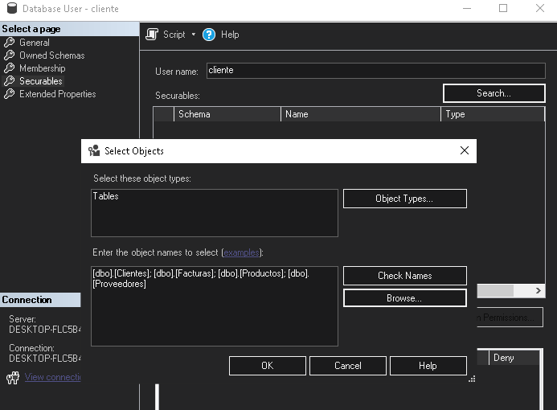
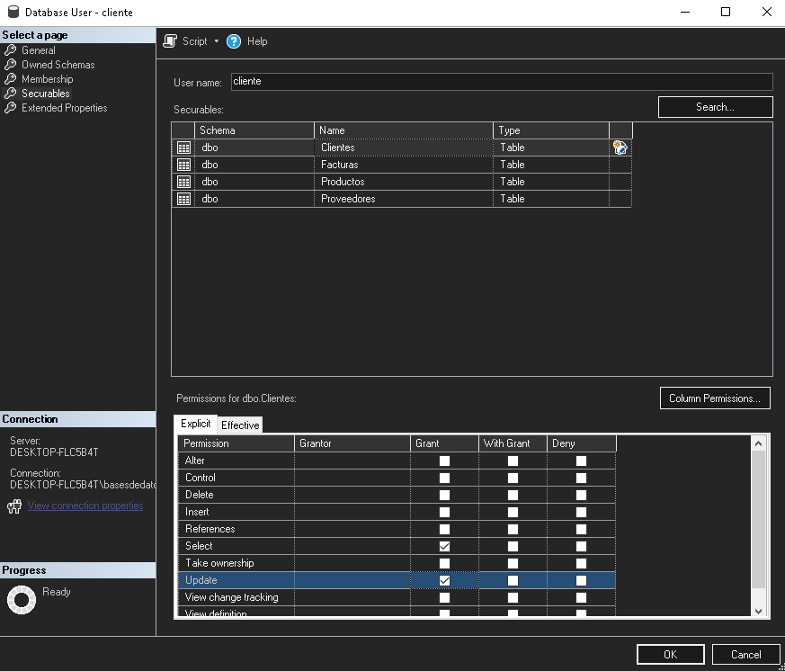
Object types > tables > browse y seleccionamos las tablas y los permisos deseados.

- Revocar los permisos y repetir la operación de asignación empleando comandos.
revoke insert, update on clientes from cliente;
revoke insert, update on facturas from cliente;
revoke insert, update on productos from cliente;
revoke insert, update on proveedores from cliente;

grant insert, update on clientes to cliente;
grant insert, update on facturas to cliente;
grant insert, update on productos to cliente;
grant insert, update on proveedores to cliente;

- Indicar las diferencias de sintaxis con mysql encontradas al realizar la operación.
MySQL permite dar y revocar permisos de forma general seleccionando varias tablas, mientras que en SQLServer hay que ir tabla por tabla.
- Crear un usuario llamado proveedor con contraseña 1234 que sea propietario de la base de datos.
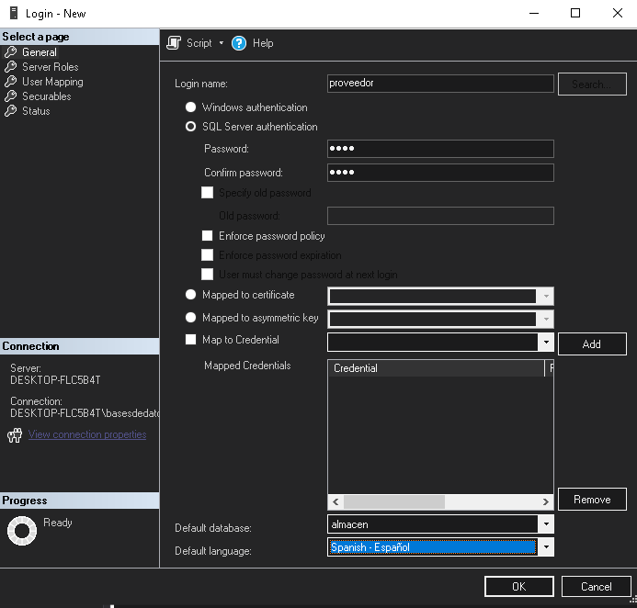
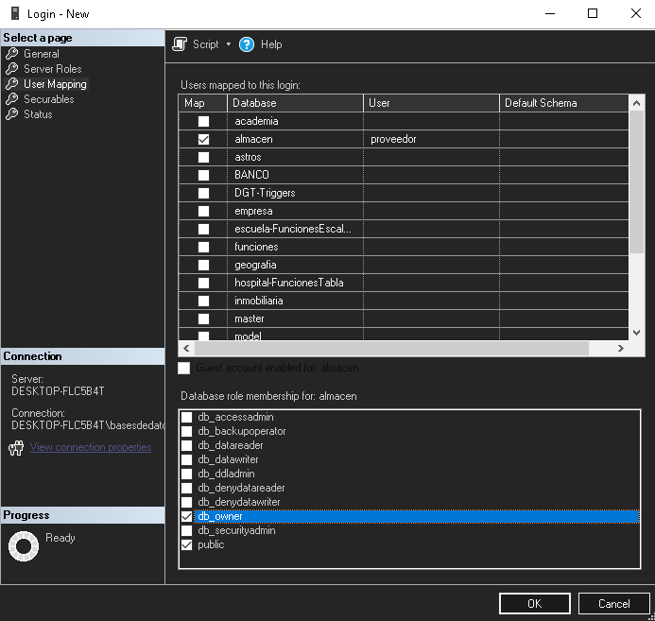

- Asignarle mediante la interfaz gráfica, los permisos necesarios para que pueda consultar modificar, insertar y eliminar datos de la base de datos.
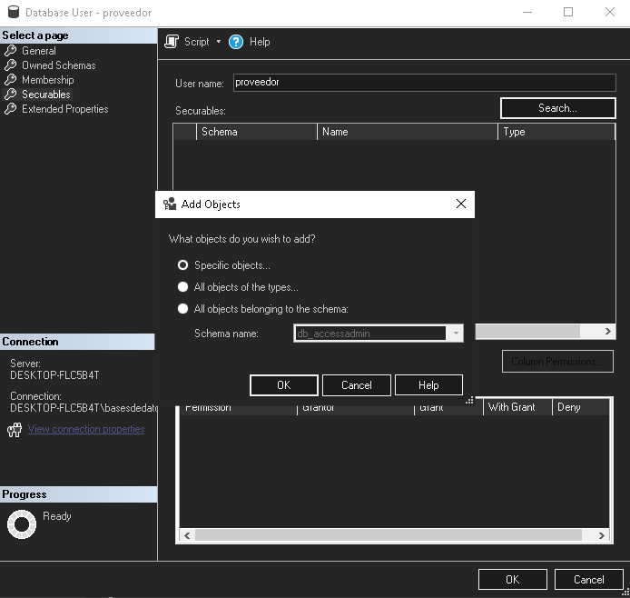
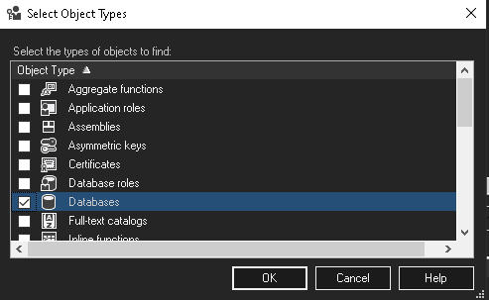

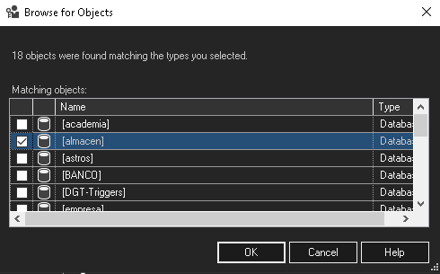

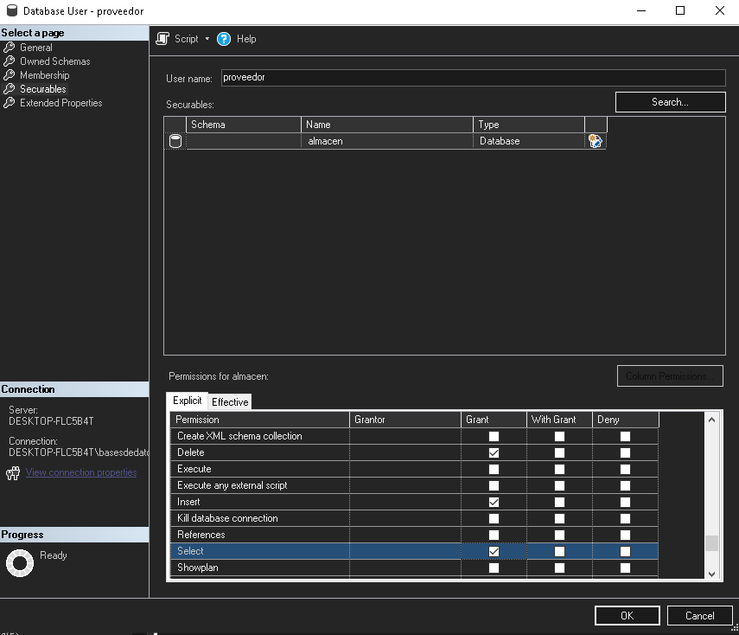

- Revocar los permisos y repetir la operación de asignación empleando comandos.
revoke select, insert, update, delete on clientes from proveedor;
revoke select, insert, update, delete on facturas from proveedor;
revoke select, insert, update, delete on productos from proveedor;
revoke select, insert, update, delete on proveedores from proveedor;

grant select, insert, update, delete on clientes to proveedor;
grant select, insert, update, delete on facturas to proveedor;
grant select, insert, update, delete on productos to proveedor;
grant select, insert, update, delete on proveedores to proveedor;

- Indicar las diferencias de sintaxis con mysql encontradas al realizar la operación.
MySQL permite dar y revocar permisos de forma general seleccionando varias tablas, mientras que en SQLServer hay que ir tabla por tabla.

- Crear un usuario llamado contable con contraseña 1234
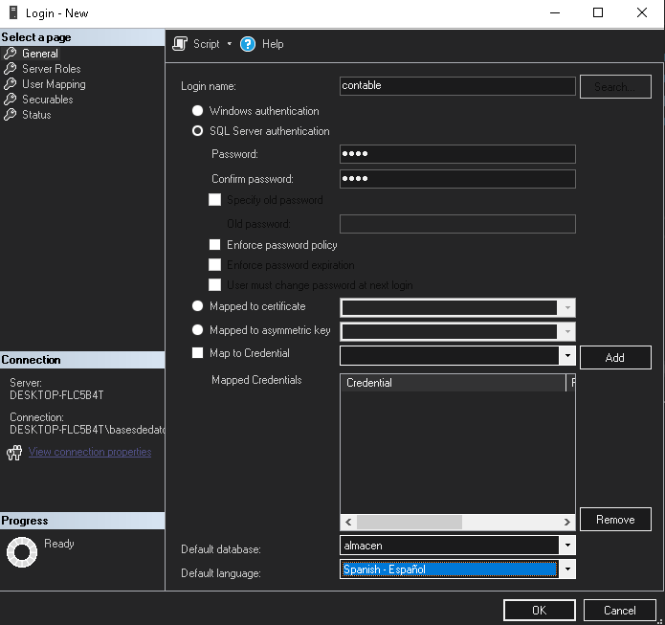
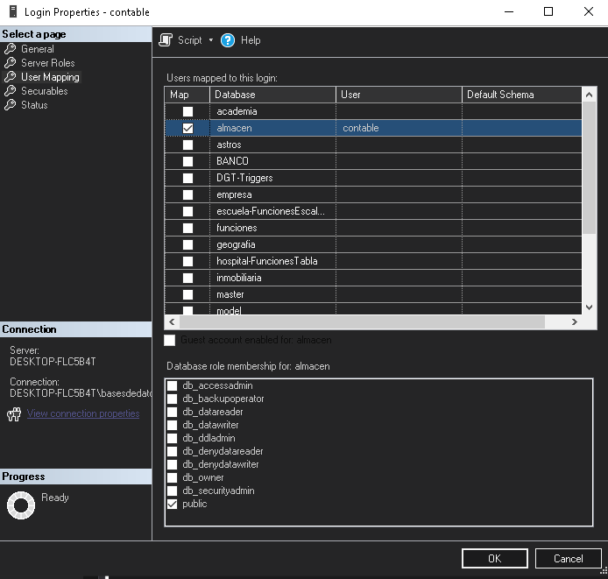

- Asignarle mediante la interfaz gráfica todos los permisos sobre la tabla facturas.
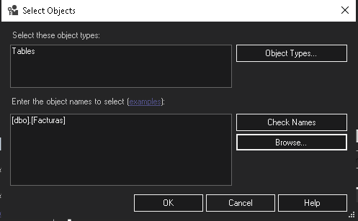
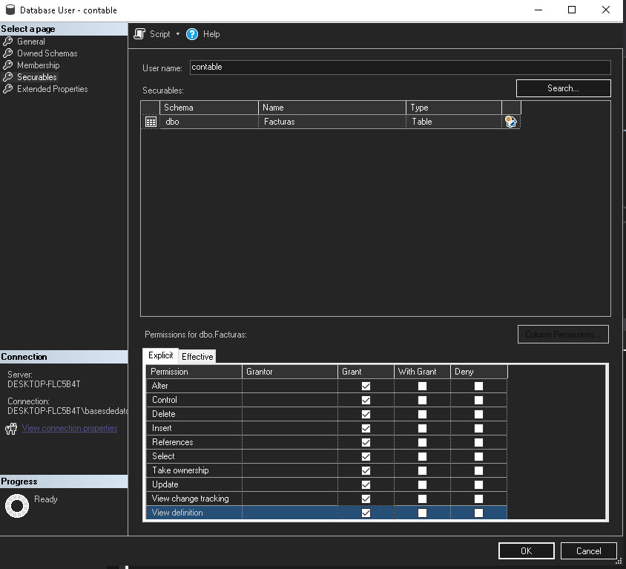

- Revocar los permisos y repetir la operación de asignación empleando comandos.
revoke all on facturas from contable;
grant all on facturas to contable;

- Indicar las diferencias de sintaxis con mysql encontradas al realizar la operación.
El permiso ALL en SQLServer está obsoleto y solo se mantiene con fines de compatibilidad. No implica los permisos ALL definidos en la entidad.

Tareas programadas

Crear una tarea programada para hacer un backup de la base de datos todos los lunes a las 12:15
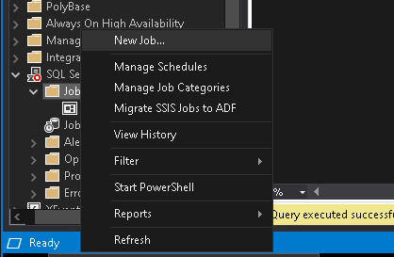
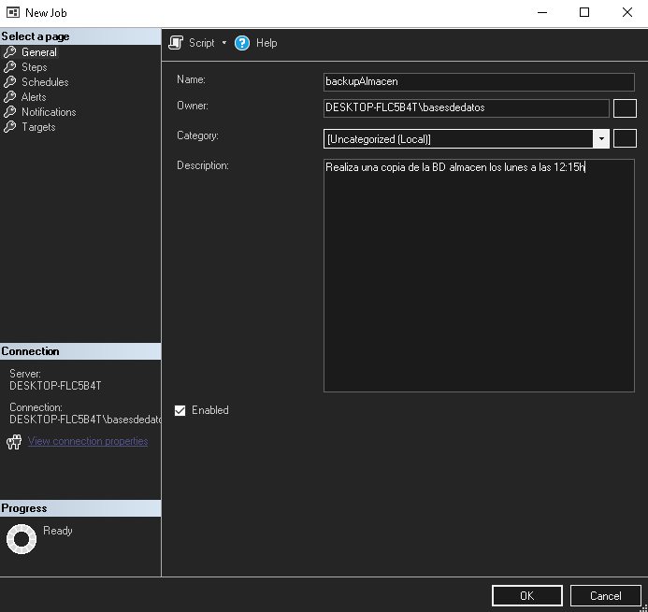

En la opción pasos, seleccionamos «nuevo paso».
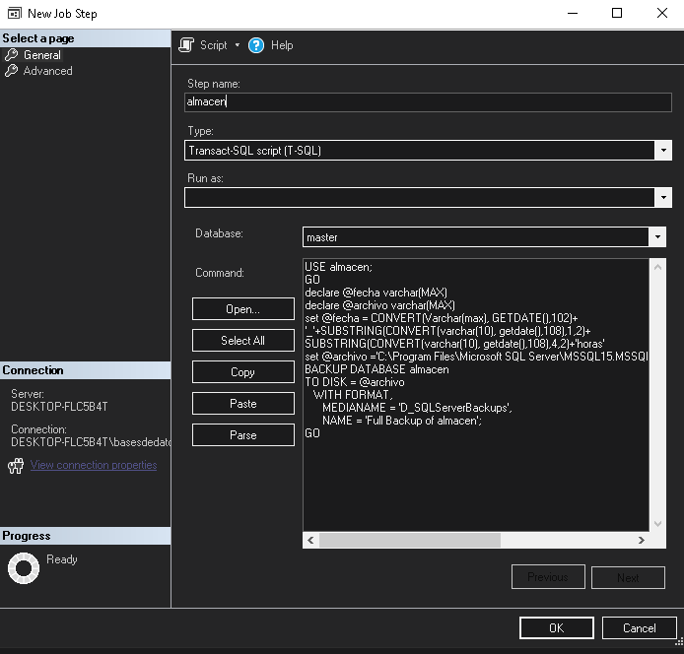

En la opción programación creamos una nueva para programar que sea cada lunes.
